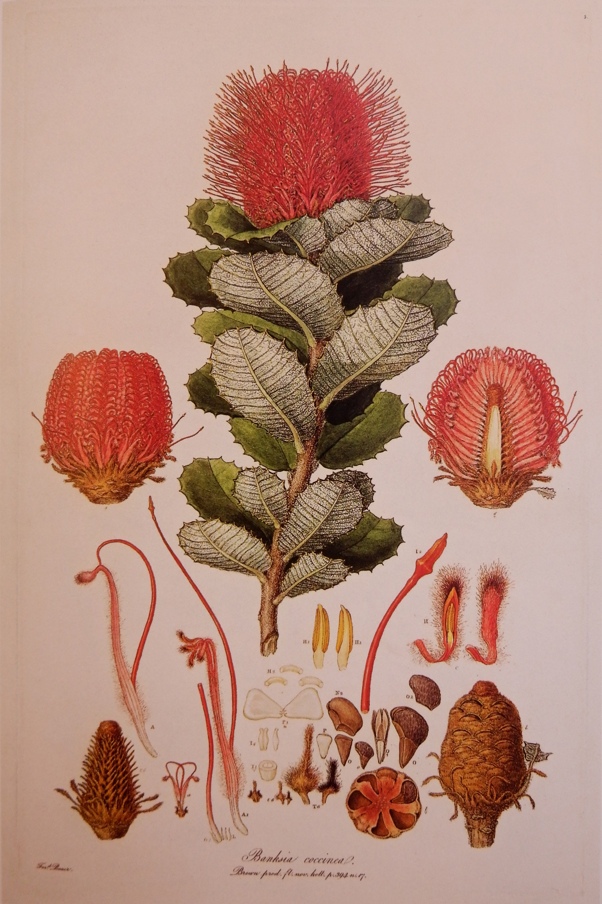
УРАЛЬСКИЙ ФЕДЕРАЛЬНЫЙ УНИВЕРСИТЕТ
ИМ. ПЕРВОГО ПРЕЗИДЕНТА РОССИИ Б.Н.ЕЛЬЦИНА
РОССИЙСКОЕ ОБЩЕСТВО ИНТЕЛЛЕКТУАЛЬНОЙ ИСТОРИИ

Научный семинар

Ботаническая иллюстрация в Британии и России
в XVII – начале XIX в.:
фрагменты истории научного наблюдения

проводится при финансовой поддержке
Российского научного фонда
проект № 19-18-00186

Платформа ZOOM

25 июля 2020 г.

Открытие 09.50. (по Москве)
Приветствие участникам – Вероника Витальевна Высокова,
председатель Уральского отделения Российского общества интеллектуальной истории
Модератор – Юлия Сергеевна Шипицына,
Лаборатория эдиционной археографии УрФУ

I часть
09.00 – 11.20 (по Москве)
1. Шпак Георгий Владимирович
Лаборатория эдиционной археографии УрФУ, Центр сравнительной истории и теории цивилизаций института всеобщей истории РАН
Модели фиксации образов живой природы в Англии XVII века

2. Шипицына Юлия Сергеевна
Лаборатория эдиционной археографии УрФУ,
«Ботанический журнал Кёртиса»: обстоятельства появления первого британского периодического издания по ботанике (1787)

3. Дунаева Юлия Александровна
Отдел БАН при Зоологическом институте РАН
«… and the plants on which they feed…»: изображения представителей северо-американской флоры в книге Джона Эббота и Джеймса Смита о редких бабочках Джорджии (1797)

11.20 – 11.40 – Перерыв

II часть
11.40 – 13.00 (по Москве)

4. Хандажинская София Анатольевна
МГУ им. Ломоносова
«Симпатичный паразит», «очаровательный кустарник», «зеленовато-желтые цветки»: флора Индии в совместных трудах британских миссионеров и ботаников
в начале XIX в.

5. Бабушкина Альбина Владимировна
УрФУ им. Б.Н. Ельцина
Иллюстрация как элемент легитимации палеонтологического знания в британской науке первой половины XIX в.: история гиен Кёркдэйлской пещеры

6. Графова Елена Олеговна
РНИИ культурного и природного наследия им. Д.С. Лихачёва
Влияние ботанической иллюстрации на художественные образы эпохи модерна

